Demo Yayınevi Tanıtım Bülteni
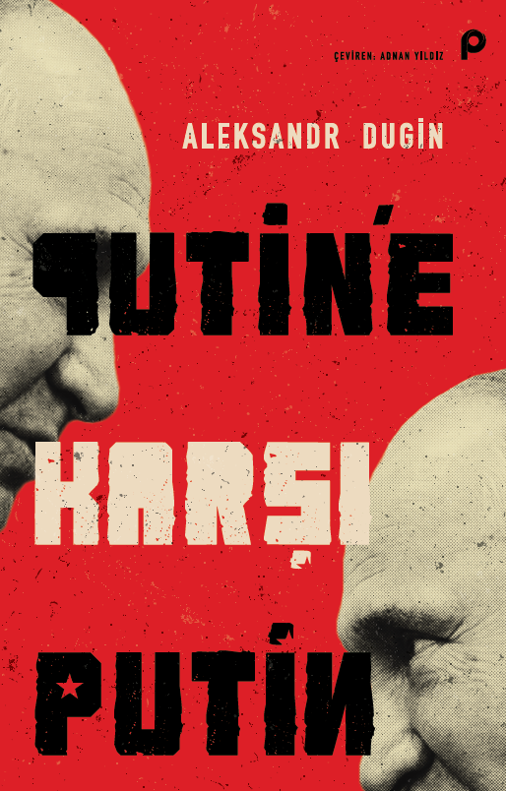 | Eser Adı: Putin`e Karşı Putin  Yazar Adı: Aleksandr Dugin  Tür Serisi: Siyaset - Diğer/Siyaset  Cilt Bilgisi: AMERİKAN  Kitap Dili: Türkçe  İç Sayfa: HOLMEN SB 60  Kapak: BRISTOL AMERİKAN 230  Selefon Türü: MAT SELEFON  Basım Tarihi: 2025  Sayfa Sayısı: 360  Kitap Boyutları: 135 X 210 mm  ISBN No: 9789753526333  Etiket Fiyatı: 520,00 TL
Kitap Tanıtım Yazısı : (Arka Kapak)

Kitabın detay sayfasına buradan ulaşabilirsiniz :
https://www.pinaryayinlari.com/kitaplar/putine-karsi-putin-277.html
Pınar Yayınları



